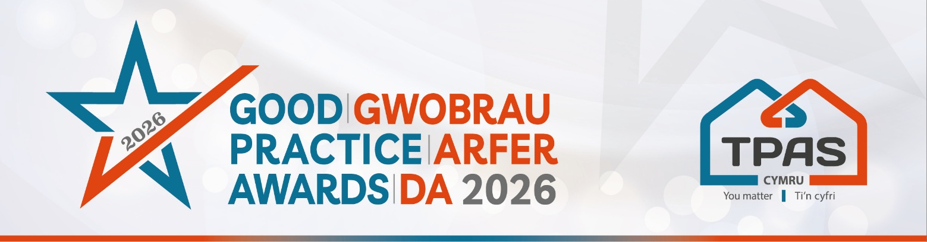

Meini Prawf Asesu a Ffurflen Enwebu ar gyfer:

YMGYSYLLTIAD PRESWYLWYR MEWN CARTREFI DIOLCEL AC IACH
Manylion y Categori
Mae'r wobr newydd hon yn cydnabod sefydliad landlord a/neu grŵp Tenantiaid sydd wedi llwyddo i ymgysylltu â Thenantiaid/Preswylwyr mewn mentrau i sicrhau cartrefi diogel ac iach.

Gallai hyn gynnwys gweithgareddau fel cynnwys tenantiaid mewn cyd-ddylunio gwybodaeth diogelwch, gweithio gyda thenantiaid i godi ymwybyddiaeth o faterion diogelwch, ymgysylltu â thenantiaid mewn gwelliannau diogelwch i gartrefi. Gallai hyn ganolbwyntio ar un neu fwy o faterion diogelwch, fel diogelwch rhag tân, lleithder a llwydni, a pheryglon eraill.

Felly, os ydych chi wedi cynnwys Tenantiaid/Preswylwyr i sicrhau cartrefi diogel ac iach, naill ai ar draws pob cartref neu o fewn ystâd/cymuned benodol, dywedwch wrthym beth rydych chi wedi bod yn ei wneud a beth allai eraill ei ddysgu ohono.

Meini Prawf Asesu:
- Amlinellwch sut rydych chi wedi ymgysylltu â thenantiaid/preswylwyr ac unrhyw gefnogaeth i fod mor gynhwysol â phosibl
- Amlinellwch effaith yr ymgysylltu hyd yn hyn a beth allai'r effaith yn y dyfodol fod - pa wahaniaeth y mae wedi'i wneud neu y bydd yn ei wneud?

Bydd y wobr hon yn cael ei rhoi i un enwebiad rhagorol.

- Sicrhewch fod eich cais yn cael ei gyflwyno trwy lenwi'r ffurflen enwebu hon
- Sicrhewch eich bod yn cyfeirio at y meini prawf asesu y bydd y beirniaid yn eu defnyddio.
- Canolbwyntiwch ar y ffeithiau - nid oes angen testun hir arnom, mae pwyntiau bwled manwl yn iawn
- Mae croeso i chi gynnwys gwybodaeth ategol e.e. rhannu dolenni cyhoeddiadau, gwefannau ac ati.
- Cofiwch gynnwys o leiaf un llun/delwedd.
- Gweler hefyd y Llyfryn Canllawiau am awgrymiadau ac amodau ymgeisio
Cwblhewch y ffurflen enwebu ar y dudalen nesaf

Teitl eich Enwebiad:
(dyma y bydd yr enwebiad yn cael ei gyfeirio ato mewn cyhoeddiadau)

Manylion Cyswllt y person sydd yn cyflwyno’r enwebiad:

Enw:

Rhif Ffôn:

Cyfeiriad E-bost

Un o nodau’r Gwobrau yw rhannu arfer da ag eraill. Ydych yn fodlon i ni rannu eich manylion cyswllt? Ydw Nac ydw

DARPARWCH FANYLION LLAWN AM YR ENWEBIAD

Gwnewch yn siŵr eich bod yn cynnwys yr holl wybodaeth yn glir yn y meini prawf asesu ar gyfer y categori

Teipiwch yma (nifer anghyfyngedig o eiriau)

Cofiwch gynnwys o leiaf un llun/delwedd/ciplun – mewnosodwch yma neu e-bostiwch ar wahân

Cwblhewch a dychwelwch y cais erbyn canol dydd, 22 Ebrill 2026 at: iona@tpas.cymru

Ni fydd unrhyw geisiadau hwyr yn cael eu hystyried

Noddir y digwyddiad gan:


